Unit 5 Lesson 13: Números enteros y fracciones

WU Observa y pregúntate: Cuatro rectas numéricas (Warm up)

Student Task Statement
¿Qué observas? ¿Qué te preguntas?
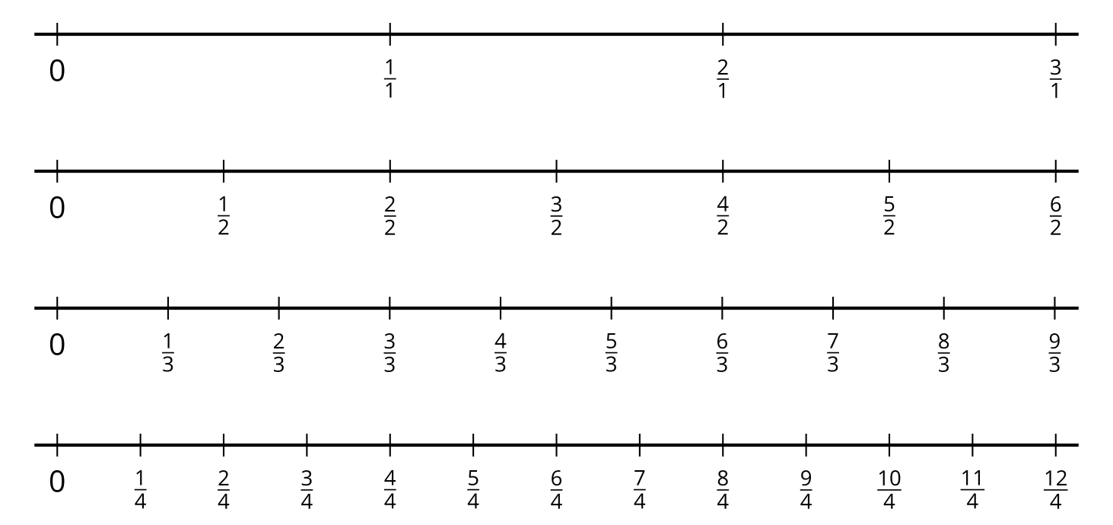

Activity Synthesis

1 Números enteros ocultos

Student Task Statement
- En cada recta numérica, marca las fracciones que son equivalentes a números enteros. Explica cómo lo sabes.
- 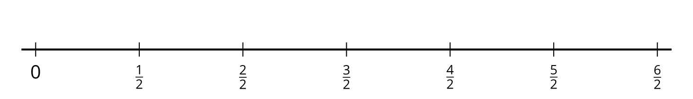
- 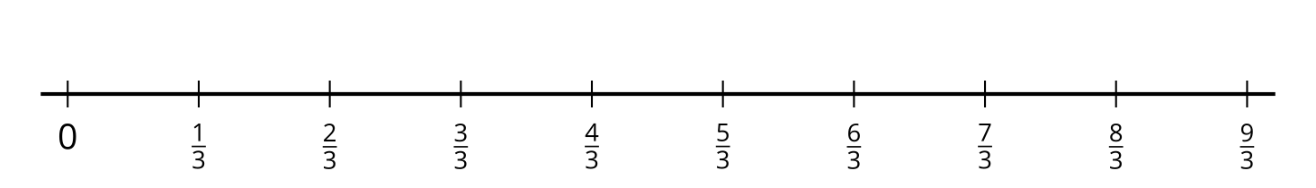
- 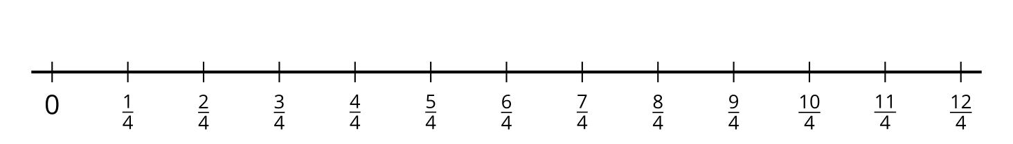
- Podemos escribir $\frac{4}{2}=2$ para mostrar que $\frac{4}{2}$ y 2 están en la misma ubicación en la recta numérica, así que son equivalentes.
- Escribe otras 5 ecuaciones que muestren fracciones que son equivalentes a números enteros. Usa las rectas numéricas si te ayuda.
- Decide si cada fracción es equivalente a un número entero. Si te ayuda, usa rectas numéricas.
  - $\frac{11}{2}$
  - $\frac{5}{1}$
  - $\frac{12}{6}$
  - $\frac{10}{3}$
  - $\frac{12}{8}$
  - $\frac{16}{4}$

2 Escribámoslos como fracciones

Student Task Statement
Completa la tabla con tu grupo. En cada columna, escribe fracciones que sean equivalentes al número entero de la primera fila.
- Paso 1: Escribe dos fracciones que sean equivalentes a cada número entero (seis fracciones en total). Pasa tu hoja a tu derecha.
- Paso 2: Cuando recibas la hoja de tu compañero, escribe una fracción nueva que sea equivalente a uno de los números enteros.
- Repitan el paso 2 hasta que la tabla esté completa.
4 | 5 | 6
$\frac{4}{1}$
 | 0002
 |  | 0003
0004
 | $\frac{30}{6}$
 |  | $\frac{48}{8}$
​
© CC BY 2021 Illustrative Mathematics®

